ALFRED WEGENER
Nacido en Alemania en 1880, titulado en Astronomía y Meteorología. Es curioso, por tanto, que aunque su formación académica poco o nada tuvo que ver con la geología, Wegener haya pasado a la historia como la persona que formuló la "teoría de las placas tectónicas”, y por extensión la “teoría de la deriva continental". El vehículo utilizado para exponer dicha teoría fue un libro publicado en 1915: El origen de los continentes y los océanos.
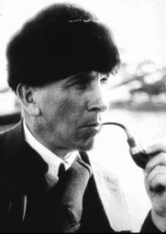
Wegener, el "no geólogo".
En un principio esta teoría fue rechazada por todos los geólogos coetáneos de Wegener, y no empezó a ser aceptada hasta 1960, cuando las investigaciones oceanográficas aportaron pruebas a favor de la deriva de los continentes.
Wegener murió en 1930, durante su tercera expedición a Groenlandia. Por tanto, como le ha pasado a mucha gente a lo largo de la historia, falleció antes de que sus teorías fueran comprendidas.
Historia de una idea
Hablar en Geología de Alfred Lothar Wegener (Berlín, 1880—Groenlandia, 1930) puede resultar hacerlo de un intruso o puede tratarse de una referencia de obligado reconocimiento a la hora de hablar de la tectónica de placas y de la deriva de los continentes.
Alfred Wegener no era lo que académicamente podemos reconocer como geólogo. Astrónomo desde los veinticuatro años, poco después consigue el título de meteorólogo. Para poder estudiar la atmósfera, realiza frecuentes ascensiones en globo con su hermano Kurt, llegando incluso a batir el récord del mundo de duración de vuelo tras permanecer 52 horas y media en el aire suspendidos en su barquilla de mimbre.
En 1906, con 26 años de edad, realiza su primera expedición a Groenlandia, para la que se había estado preparando intensamente en sus años anteriores. En Groenlandia, durante los dos años que dura la expedición, su intervención le permite trabajar en investigaciones meteorológicas de alta atmósfera en el noreste de este microcontinente, así como realizar trabajos de cartografía del mismo.
A su regreso a Alemania en 1908, inicia su labor como profesor de Astronomía y de Meteorología en la Universidad de Marburg, para en 1912 llevar a cabo su segunda expedición a Groenlandia. En esta ocasión acompaña a un célebre explorador danés, J. P. Koch; si bien para algunos de sus biógrafos se trató de una poco exitosa expedición (Hallam, 1976) se destaca de ella la realización de la travesía a pie más larga del casquete glacial: 1.200 km sobre la banquisa y el inlandsis (Gille, 1988). Fruto de estos primeros años de trabajo escribe un texto sobre la termodinámica de la atmósfera.
Todo este trabajo es interrumpido debido a la realización de su Servicio Militar durante la Primera Guerra Mundial, en la que es herido.

Wegener, el meteorólogo.
En 1924 publica "Die Klimate der Geologischen Vorzeit" ("El clima en el transcurso del tiempo geológico") junto con su suegro, el insigne Wladimir P. Köppen. A la muerte de éste, llega a ocupar la dirección del Departamento de Investigaciones Meteorológicas del Observatorio de la Marina en Hamburgo, para, en 1926, aceptar una cátedra de Meteorología y Geofísica de la recién creada Universidad de Graz (Austria).
La tercera expedición a Groenlandia, que sería la última, se inicia en 1930 para morir sobre el hielo posiblemente a causa de un ataque cardíaco. Sus restos son encontrados entre los esquíes bajo la nieve cinco meses después de su partida de la base Eismitta; de ella había salido el día 1 de noviembre —ese día cumplía 50 años de edad— acompañado de Villumsen para adentrarse en el interior del casquete; el cadáver de este, en cambio, no habría de ser encontrado jamás.
La Geología del cambio de siglo
La propuesta de Wegener no apareció en un momento científicamente adecuado para su aceptación. El mundo científico asumía modelos mecánicos de una Tierra sólida y rígida, poco o nada compatible con la nueva idea que él planteaba.
Frente a los planteamientos metodológicos de la tradición geológica y geofísica angloamericana de finales del siglo XIX y de comienzos del XX, que ponía el acento en las propiedades de una Tierra sólida, la escuela alemana contemporánea, no bien conocida
en el mundo
científico de habla inglesa por causas idiomáticas, entre otras razones, habían incluso introducido en la geofísica datos provenientes de la meteorología y la climatología —cosa que no hacían sus colegas ingleses y norteamericanos— y habían adoptado una idea movilista según la cual segmentos de la corteza terrestre flotaban sobre un interior líquido, todo lo cual podía explicar —sin grandes ideas más o menos fantásticas— la posibilidad de un desplazamiento de los polos magnéticos del planeta.
En estos comienzos del siglo XX se suponía que la Tierra era en su origen una masa en fusión que se hallaba en un proceso de enfriamiento y solidificación y, consiguientemente, de contracción. Los materiales más ligeros habrían ascendido a la superficie originando las rocas ígneas y metamórficas de tipo granítico y otros sedimentos asociados: el SAL (más tarde redenominado como SIAL), relativamente rico en silicatos de Al, Na y K. Debajo de éste habría rocas más densas —el SIMA—, parecidas, si no iguales, al basalto, al gabro o a la peridotita, ricas en silicatos de Mg, Fe y Ca.
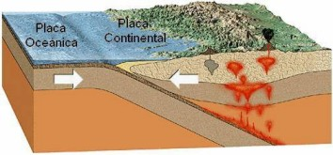
Choque de placas: una se hunde.
Las montañas se interpretaban como debidas a la contracción terrestre. Una presión en forma de arco hacía que ciertos sectores de la superficie terrestre se hundieran originando océanos, en tanto que los continentes permanecerían firmes sobre las aguas constituyendo bloques no fracturados o "horsts". Con el transcurso del tiempo, ciertas zonas continentales se hundieron a su vez y más rápidamente que las zonas adyacentes, de modo que fueron anegadas por el mar, mientras que el temporalmente estabilizado suelo oceánico de otrora volvía a emerger como tierra seca.
En este contexto, la identidad total o casi total de muchas plantas y animales fósiles encontrados en distintos continentes se asumía como una prueba de la existencia de antiguas conexiones terrestres a través de lo que ahora eran profundos océanos.
La aceptación de estos puentes intercontinentales, a la luz de la distribución actual de los continentes y de los océanos, debía plantear movimientos mundiales verticales de ascenso y de descenso del nivel del mar (eustatismo, de acuerdo con Suess), que, incluso, podían inferirse del estudio del registro estratigráfico de las sucesivas transgresiones y regresiones marinas sobre los continentes. Según este autor, las regresiones serían debidas al hundimiento de las cuencas oceánicas y las transgresiones al llenado parcial de estas cuencas con sedimentos procedentes de la denudación de las áreas continentales: el agua descendería de los continentes cuando los océanos se hicieran más profundos, o los recubriría a consecuencia de la sedimentación sobre el suelo oceánico.
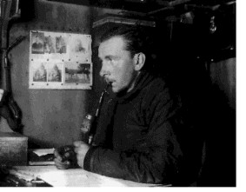
Wegener, aporte no reconocido en vida.
En 1910, F.B. Taylor elabora ya la primera hipótesis coherente sobre lo que hoy denominamos los "desplazamientos continentales". El punto de partida de su hipótesis, expuesta en su obra "Bearing of the Tertiary mountain belt on the origin of the Earth's plan", no es la coincidencia del contorno de los continentes que bordean el Atlántico, sino la disposición de las cadenas montañosas del Terciario en Eurasia: la geometría arqueada de éstas denotaría el sentido de tales desplazamientos. Además señala que la hipótesis convencional de la contracción no explicaba satisfactoriamente la distribución ni la juventud de las cadenas montañosas del Terciario. Pensaba, entonces, en "grandes desplazamientos" de la corteza terrestre desde diversas posiciones previas hasta las posiciones que actualmente ocupaban las masas continentales. Para ello, invocaba la existencia de fuerzas impulsoras, de empujes tangenciales y de zonas de torsión. Por último, Taylor no atendió demasiado al mecanismo del desplazamiento continental en su monografía de 1910, pero en trabajos posteriores sugirió la acción de las mareas cuando la Luna fue capturada y no perdida durante el período Cretácico.
El significado de la obra geológica de Alfred Wegener
En Groenlandia, Wegener habría de encontrar las claves de la fragmentación de los continentes y de sus desplazamientos como grandes bloques que se desplazaban sobre los fondos oceánicos, teoría que, como señala Uyeda (1980), en sus planteamientos fundamentales "constituyó un chispazo que generó una nueva concepción de la Tierra". Y es que, de acuerdo con Hallam (1985): "la tectónica de placas, teoría que tanto éxito tiene en la actualidad, es el desarrollo y resultado de la hipótesis de la deriva de los continentes", la cual es fruto del propio Wegener, al margen de la propuesta inicial ya citada de Taylor en 1910, o de la reclamada paternidad para Osmond Fisher por parte del geofísico inglés R.D. Oldham en una intervención personal de éste último más bien pensada para insistir en el ataque al propio Wegener.
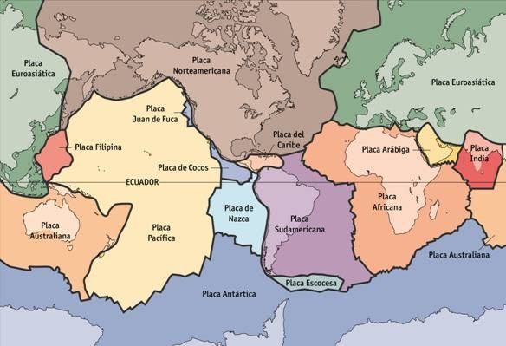
Las placas según la geología actual.

Según éste, la sospecha de que los continentes podían haberse movido lateralmente le había surgido en 1910 de la observación de la coincidencia de los contornos a ambos lados del Atlántico. La lectura al año siguiente (1911) de un artículo paleontológico que probaba la existencia de un puente intercontinental remoto entre África y Brasil reavivó su interés por el tema iniciándole en la búsqueda de nuevas evidencias de este fenómeno que le permitieran desarrollar su hipótesis primitiva.
Para él debió ser una sorpresa el saber que en África y en Brasil hubiese similitudes paleontológicas, lo que planteaba algún tipo de conexión entre ambas regiones y que esta afirmación había sido planteada con independencia total de su hipótesis de la deriva continental. Wegener interpretaba esta conexión como debida a que ambas regiones habían formado parte en el pasado geológico de un mismo y único continente, el PANGEA —"toda la tierra"—, que, rodeado al principio de un único océano, el PANTHALASSA, luego se dividió en otros menores.
En cambio, la interpretación tradicional del mismo fenómeno suponía la inmovilidad de los continentes, y, en todo caso, la existencia de "puentes continentales", lo que implicaba dos teorías diferentes para una misma situación final, en definitiva, dos concepciones de la Tierra completamente contrapuestas. Así, de haber existido ese puente, su ausencia actual implicaría su hundimiento, esto es, el desarrollo de movimientos corticales verticales. Wegener, en cambio, propugnaba a través de la deriva continental el movimiento horizontal como proceso exclusivo.
Esta hipótesis la expuso por primera vez en enero de 1912 en una conferencia celebrada en Frankfurt. Más tarde, en ese mismo año, publica dos breves comunicaciones con el mismo título —"Die Entstehung der kontinente" (El origen de los continentes)— en el "Pettermans Mitteilungen" y en la "Geologische Rundschau". La primera versión en forma de libro, y, por consiguiente, más extensa y desarrollada, data de 1915 —"Die Entstehung der kontinente und ozeane" (El origen de los continentes y de los océanos)—, publicándose sucesivas ediciones revisadas en 1920, 1922 y 1929. La edición de 1922, la más difundida, fue publicada en 1924 al inglés, francés, ruso y español. En la edición inglesa —"The origins of continents and oceans"—, la expresión "die verschiebung der kontinente" original de Wegener era traducida correctamente, como "continental displacement" (desplazamiento continental). Pero la expresión creada posteriormente —"continental drift" (deriva continental)— pasó a sustituir a la primera, sin duda más correcta en su significado.
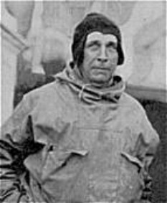
Wegener, poco antes de su muerte.
En la primera versión del artículo no sólo adelanta la hipótesis, sino que pone de manifiesto sus previsiones de modificaciones posteriores; de igual modo, inicia sus argumentaciones geofísicas y, más adelante, expone pruebas geológicas en defensa de su idea de que los continentes, anteriormente unidos, se han separado y, todavía hoy, se siguen alejando. Incluso, tenía la esperanza de que futuras observaciones geodésicas demostraran que el movimiento continuaba todavía y deducía el movimiento de los polos a partir del desplazamiento de las antiguas líneas climáticas.
La edición de 1929, más elaborada, presenta una mayor cantidad de evidencias, particularmente interesantes desde un punto de vista paleoclimático (recuérdese su libro sobre los climas antiguos, publicado en 1924 en colaboración con Köppen). Es esta la edición más leída en la actualidad y la que sirve de base para ediciones en otros idiomas. En ella, Wegener observa que la hipótesis de una Tierra que se contrae por enfriamiento es muy vulnerable desde muchos puntos de vista que insistían en la imposibilidad de aceptar los hundimientos de los puentes terrestres: acortamientos Terciarios, tan importantes que obligaban a recalcular la contracción terrestre durante ese período; distribución localizada, nunca al azar, y sí en estrechos cinturones alargados, de las cadenasmontañosas;radiactividad natural de las rocas, una fuente importante de calor que implicaba replantearse la idea del enfriamiento de la Tierra y datos sobre la gravedad, la isostasia y la subsidencia.
En base a ello, la idea de los desplazamientos horizontales de los continentes permitía postular la existencia de un proceso iniciado ya en el Mesozoico que se continúa en nuestros días: un supercontinente, el mencionado PANGEA, al quebrarse, daría lugar a los diferentes fragmentos cuyo alejamiento en el tiempo habría determinado la distribución actual de los continentes y de los océanos, aportando para ello numerosos datos geofísicos, geológicos, paleoclimáticos y biológicos.
América del Sur y África habrían empezado a separarse en el Cretácico, al igual que América del Norte y Europa, si bien, éstos, habrían conservado un contacto por el norte hasta el mismo Cuaternario. Durante el desplazamiento de las américas hacia el oeste, por compresión, se habían levantado en sus bordes frontales o cerca de ellos las cordilleras occidentales, aunque las Antillas y el Arco de Scotia se habían quedado rezagados en el Atlántico.
El Océano Índico empezó a abrirse en el Jurásico, pero el movimiento principal tuvo lugar en el Cretácico y Terciario. Una gran extensión de tierra al norte de la India se había amontonado por delante en el trayecto de ésta hacia Eurasia, formándose así el Himalaya. Austalia—Nueva Guinea habían cortado su conexión con la Antártica en el Eoceno y se trasladaron hacia el norte hasta llegar al archipiélago indonesio, en el Terciario Superior.
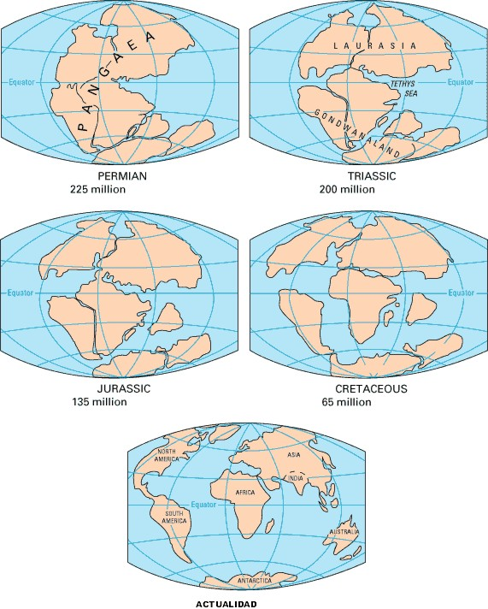
Las placas y la deriva de los continentes, desde Pangea a la actualidad.

A pesar de ello, el problema no resuelto felizmente por Wegener es el origen de tales movimientos. Ante la dificultad de encontrar un mecanismo válido, invocaba la posibilidad de la influencia de la fuerza del "pohlflucht" (migración de los polos) en la explicación del movimiento de los continentes hacia el Ecuador. Ésta es una fuerza diferencial gravitatoria motivada por el hecho de que la Tierra es un esferoide achatado en los polos. Para explicar la presunta deriva hacia el oeste de los continentes, pensaba en alguna fuerza determinada por la acción de las mareas, sosteniendo que el frenado de la Tierra por la acción mareal debía afectar especialmente a las capas exteriores y producir por lo tanto su desplazamiento sobre las capas internas, bien en conjunto, bien de fragmentos continentales desgajados.
Partidarios y detractores.
Una relación rápida de unos y otros muestra entre los primeros, destacaríamos por su importancia científica en primer lugar al geofísico inglés H. Jeffreys, que se constituyó en el crítico más vehemente e influyente de todos en contra de la teoría de los desplazamientos de los continentes. Éste, miembro de la que se podría denominar "escuela geofísica de la Tierra ultrasólida", consideraba que se podía demostrar de manera definitiva que la Tierra poseía una rigidez demasiado grande como para permitir que los continentes se trasladen por su superficie.
el Simposio de 1926 de la Asociación Americana de Geólogos del Petróleo (A.A.P.G.), celebrado en Nueva York, R. T. Chamberlin, geólogo americano, muestra algo más que una oposición a esas ideas, elaborando incluso una lista de no menos de 18 puntos que, según él, destruían la teoría. Washington, petrólogo norteamericano, discute la afirmación de Wegener acerca de la similitud de las rocas ígneas citadas en su obra. Incluso, Berry, paleontólogo, llega a poner en duda la categoría investigadora de Wegener. Y Schuchert, paleogeógrafo de Yale, que creía que las similitudes de flora y fauna entre continentes se explicaba por la existencia de algún puente terrestre, como, p.ej., en el Ártico, discutía la precisión de los encajes continentales, que implicaban serias distorsiones cartográficas.
Durante una reunión en 1931 de la Sección de Geografía de la British Association, Jeffreys critica duramente la hipótesis de Holmes sobre la convección térmica de las capas profundas de la Tierra, idea que se va a tornar en central en la década de los sesenta a la hora de explicar la tectónica de placas y los consiguientes desplazamientos continentales.
G.G. Simpson, paleontólogo norteamericano, en nombre de la casi total unanimidad de los paleontólogos, se manifiesta en 1943 en contra de las ideas de Wegener en un artículo enérgico y convincente que adquirió una gran influencia en América, y en el cual destruía la alternativa del puente intercontinental de la deriva, manifestándose además a favor de la idea de que los animales cruzaran el océano por azar, mediante lo que él denominaba "sweepstakes routes". Años más tarde, no obstante, este autor acabó "convirtiéndose" a la deriva continental ante las numerosas evidencias de la Geofísica oceánica.
Otros autores, muy posteriormente incluso a la muerte de Wegener acaban tildando a la "deriva continental" como un "cuento de hadas", "una fantasía fascinante que ha capturado la imaginación de muchos" (B. Willlis, 1926), haciendo notar el desinterés y la falta de atención recibida por la "deriva continental" dentro de la comunidad científica en los últimos años (Gevers, 1950).
De entre los defensores de las ideas de Wegener destaca primeramente Albrecht, que manifiesta a Köppen, durante las sesiones de la Reunión Geodésica Internacional de 1922, lo interesante que resultaría la puesta a prueba de la idea de su yerno; así mismo, Argand, geólogo suizo, uno de los fundadores y desarrolladores de la teoría de los mantos de corrimiento en los Alpes, que en 1922, en el XIII Congreso Internacional de Geología en Bruselas, expone sus ideas movilistas, aceptando la de Wegener de continentes flotantes y de la plasticidad de los materiales rocosos sometidos a un esfuerzo mecánico muy continuado, añadiendo aun muchos detalles aportados por sus investigaciones sobre las cordilleras.
Daly, geólogo americano, expone sus ideas movilistas en su libro "Our mobile Earth" (1926), aceptando la realidad de la deriva, sugiriendo una alternativa al mecanismo responsable de ésta: los continentes se deslizaban lateralmente bajo la influencia de la gravedad debido a un ensanchamiento de las regiones polares y las ecuatoriales, con una depresión entre ellas: hipótesis de deslizamiento hacia abajo —"downsliding"— o del corrimiento de tierras —"landsliding"—. Incluso llegó a plantear la formación actual de los continentes por fragmentación de un único supercontinente, el PANGEA, a su vez formado por coalescencia de todas las masas de tierra preexistentes. Posteriormente se retractó de sus ideas, extremadamente movilistas, pero continuó creyendo que el deslizamiento gravitatorio era la causa principal de la formación de las montañas. Para Bailey, en cambio, como geólogo estructural norteamericano, la deriva continental permitía explicar con exactitud las similitudes e intersección de los plegamientos caledoniano y hercínico a ambos lados del Atlántico Norte.
Holmes, por su parte, apoya, difunde y refuerza notablemente la teoría, proponiendo un mecanismo del movimiento continental mucho más plausible (1928, 1931). Para ello abogaba por una corteza apoyada sobre un sustrato cuya rigidez disminuiría rápidamente con la temperatura, lo que podía permitir la existencia de una circulación convectiva profunda tal que la rotación terrestre desviaría las corrientes ascendentes hacia el oeste, en tanto que las descendentes lo harían hacia el este. Debido a la mayor concentración de U y Th, elementos radiactivos causantes del calor interno terrestre, en las rocas graníticas, las corrientes debían surgir debajo de los continentes y extenderse en todas las direcciones hacia las regiones periféricas. Por encima de los lugares en que nacían y se separaban las corrientes, aparecería una región estirada de la corteza continental y finalmente se dividiría en fragmentos, dejando sitio a una cuenca subsidente que se convertiría en un nuevo océano, en el cual se descargaría el exceso de calor. La capa superior granítica de la corteza aumentaría de potencia debido a la fluencia diferencial de sus niveles hacia el fondo oceánico que les obstruía. Este engrosamiento de la corteza en el borde frontal de los continentes en movimiento sería la causa de la formación de las montañas.
Finalmente, Alexander Du Toit, geólogo estructural sudafricano, autor en 1937 de "Our wandering continents" (Nuestros continentes vagabundos), no sólo aportó (1927) datos utilizados por Wegener en la cuarta edición de su libro, sino que presentó nuevas y abundantes pruebas, en particular de tipo geológico, a favor de la deriva. Intenta establecer una mayor precisión en los encajes de los bordes continentales en sus plataformas. Asimismo, trata de explicar la formación de los cinturones orogénicos pre—Terciarios; además, en vez de aceptar un único supercontinente, PANGEA, prefería creer en uno septentrional, LAURASIA, y en otro meridional, GONDWANALAND, separados desde el Paleozoico superior por el mar de TETHYS. Incluso retoma la idea de Argand de una rotación levógira de la Península Ibérica durante el Eoceno, abriendo el Golfo de Vizcaya y causando movimientos compresivos en los Pirineos.
Final
La muerte en 1930 de Alfred Wegener no hizo decaer el debate entre los geólogos acerca de la movilidad o no de los continentes. Tanto sus detractores como sus defensores siguieran movilizándose con más éxito de los primeros que de los segundos. La hipótesis de la deriva continental no sólo generó hostilidad en vida del autor, como reconoce Hallam (1977), sino también después de su muerte.
Hubo que esperar al final de la década de los cincuenta y al comienzo de la de los sesenta para comprobar quién tenía razón y quién no la tenía. Las aportaciones sucesivas de Ewing, Hess, Vine y Matthews, Cox, Doell y Dalrymple, Carey, Wilson, Morgan, McKenzie y LePichon, entre tantos otros, mostraron un nuevo modelo de planeta, enérgico, dinámico, cambiante,... Más en la línea de lo que planteaban Wegener y sus seguidores que en la de sus críticos y detractores. Un planeta como el que, con sus aciertos y con sus errores —que los había—, podía haber imaginado Alfred Wegener en su teoría de la deriva de los continentes.
Francisco Javier Barba Regidor
IES Ría del Carmen, Muriedas (Cantabria)
Dpto. C.I.T.I.M.A.C. Universidad de Cantabria
Fuente Internet:
http://es.wikipedia.org/wiki/Alfred_Wegener
Es propiedad: www.profesorenlinea.cl - Registro N° 188.540

